**Eventos en JavaScript**

JavaScript nos proporciona la capacidad de crear páginas dinámicas, la interacción con el usuario se consigue mediante la captura de los eventos que éste produce.

Un evento es una acción del usuario ante la cual puede realizarse algún proceso (por ejemplo, el cambio del valor de un formulario, o la pulsación de un enlace).

Los sucesos o eventos se definen en las etiquetas HTML. Los eventos se capturan mediante los manejadores de eventos y se realizan mediante funciones JavaScript llamadas por los manejadores de eventos.

Un controlador de eventos ejecuta un segmento de código basado en eventos que ocurren dentro de la aplicación, como por ejemplo el evento on Change. El controlador de eventos on Changeejecuta código JavaScript cuando pierde el foco de entrada del campo después de que el usuario modifique su texto.

La siguiente tabla muestra los controladores de eventos que pueden utilizarse en JavaScript y su significado.

| **Manejador** | **Se produce cuando...** | **Objetos para los que está definido** |
| --- | --- | --- |
| onAbort | El usuario interrumpe la carga de una imagen | Image |
| onBlur | Un elemento de formulario, una ventana o un marco pierden el foco | Button, Checkbox, FileUpload, Layer, Password, Radio, Reset, Select, Submit, Text, Textarea, window |
| onChange | El valor de un campo de formulario cambia | FileUpload, Select, Text, Textarea |
| onClick | Se hace click en un objeto o formulario | Button, document, Checkbox, Link, Radio, Reset, Submit |
| onDblClick | Se hace click doble en un objeto o formulario | document, Link |
| onDragDrop | El usuario arrastra y suelta un objeto en la ventana | window |
| onError | La carga de un documento o imagen produce un error | Image, window |
| onFocus | Una ventana, marco o elemento de formulario recibe el foco | Button, Checkbox, FileUpload, Layer, Password, Radio, Reset, Select, Submit, Text, Textarea, window |
| onKeyDown | El usuario pulsa una tecla | document, Image, Link, Textarea |
| onKeyPress | El usuario mantiene pulsada una tecla | document, Image, Link, Textarea |
| onKeyUp | El usuario libera una tecla | document, Image, Link, Textarea |
| onLoad | El navegador termina la carga de una ventana | Image, Layer, window |
| onMouseDown | El usuario pulsa un botón del ratón | Button, document, Link |
| onMouseMove | El usuario mueve el puntero | Ninguno (debe asociarse a uno) |
| onMouseOut | El puntero abando una área o enlace | Layer, Link, img |
| onMouseOver | El puntero entra en una área o imagen | Layer, Link, img, |
| onMouseUp | El usuario libera un botón del ratón | Button, document, Link |
| onMove | Se mueve una ventana o un marco | window |
| onReset | El usuario limpia un formulario | Form |
| onResize | Se cambia el tamaño de una ventana o marco | window |
| onSelect | Se selecciona el texto del campo texto o área de texto de un formulario | Text, Textarea |
| onSubmit | El usuario envía un formulario | Form |
| onUnload | El usuario abandona | window |

Ejemplo: Evento onChange

<head>

<script language='javascript'>

function valida(dato) {

alert('Cambio el valor de 30 a ' + dato);

}

</script>

</head>

<body>

<fieldset>

<legend>Controlador de eventos onChange</legend>

Cambie cualquier valor mayor que 30:<br />

<form name='forma' method='post'>

<input type='text' value='30' onChange='valida(this.value)'>

</form>

</fieldset>

</body>

Ejemplo: Mostrar la fecha y la hora del cliente al colocar el cursor de mouse sobre una imagen (Evento onMouseOver)

<head>

<title>Evento onMouseOver/onMouseOut</title>

<link href='basico.css' rel='stylesheet' type='text/css' />

<script type='text/javascript'>

function borrar() {

document.getElementById('contenedor').style.visibility = 'hidden';

}

function muestraFecha() {

var fecha = new Date();

texto = 'Hoy es: '+ fecha.toLocaleDateString()+'<br />';

texto += 'La hora es: '+ fecha.toLocaleTimeString();

document.getElementById('contenedor').style.visibility = 'visible';

document.getElementById('descripcion').innerHTML=texto;

}

</script>

</head>

<body>

<p class='centrado'><img alt='' src='../img/0403Calendario.png'

onmouseover='muestraFecha()'

onmouseout='borrar()' /></p>

<div id="contenedor" class='codigoCorto'>

<p id='descripcion'></p>

</div>

</body>



Ejemplo: Uso de area shape y onMouseOver

<head>

<meta http-equiv='content-type' content='text/html;

charset=iso-8859-1' />

<script type='text/javascript'>

function escribe(texto) {

document.getElementById('descripcion').innerHTML=texto;

}

</script>

</head>

<body>

<div align='center'>

<img src ='../img/Mujer.jpg' alt='Mujer' usemap='#mapa' />

<map name='mapa'>

<area shape='rect' coords='135,6,164,28'

onmouseover='escribe("Cabello")' />

</map>

</div>

<div class='codigoCorto'>

<p id='descripcion></p>

</div>

</body>







Ejemplo: Uso del evento onclick y document

<form id='forma' name='forma' method='post'>

<tr>

<td><input type='button' name='title' id='title'

value='Enviar' onclick='alert(document.title)' /></td>

<td>onclick='alert(document.title)'</td>

</tr>

</form>

Demonstración de métodos DOM - object Document- y la interfase HTMLDocument (de la cual se deriva).

Pulse sobre cada uno de los botones para ver su interface. El código asociado con el botón se despliega del lado derecho.

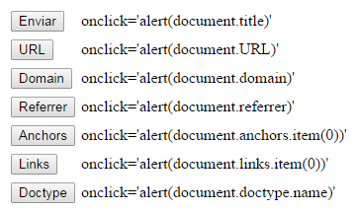

Ejemplo: Uso de los eventos onmouseover y onmouseout

0403onMouseOver.js

* En la línea 2 se crea un objeto de tipo arreglo.
* Las líneas 3 y 7 crean un objeto de tipo imagen.
* Las líneas 4, 5, y 6, así como las líneas 8, 9 y 10 proporcionan las características de dichas imagenes.
* La función mostrar nos regresara una imagen si el elemento html que la llama es una imagen (línea 14).

if(document.images) {

contenedor = new Array();

contenedor[0] = new Image();

contenedor[0].src = '../img/Saltillo/carro01.gif';

contenedor[0].alt = 'Pulsame';

contenedor[0].title = 'Pulsame';

contenedor[1] = new Image();

contenedor[1].src = '../img/Saltillo/carro02.gif';

contenedor[1].alt = 'Saltillo, Coahuila. México 2010';

contenedor[1].title = 'Saltillo, Coahuila. México 2010';

}

function mostrar(i) {

if(document.images) {

document.foto.src = contenedor[i].src;

document.foto.alt = contenedor[i].alt;

document.foto.title = contenedor[i].title;

}

}

0403onMouseOver.html

<head>

<script language='javascript'

src='0403onmousemove.js'

type='text/javascript'></script>

<link href='0403onmousemove.css' rel='stylesheet'

type='text/css' />

</head>

<body>

<a href='http://www.prograweb.com.mx'

onmousemove='mostrar(1)' onmouseout='mostrar(0)'>

<img alt='' name='foto' src='../img/Saltillo/carro01.gif' /></a>

</body>

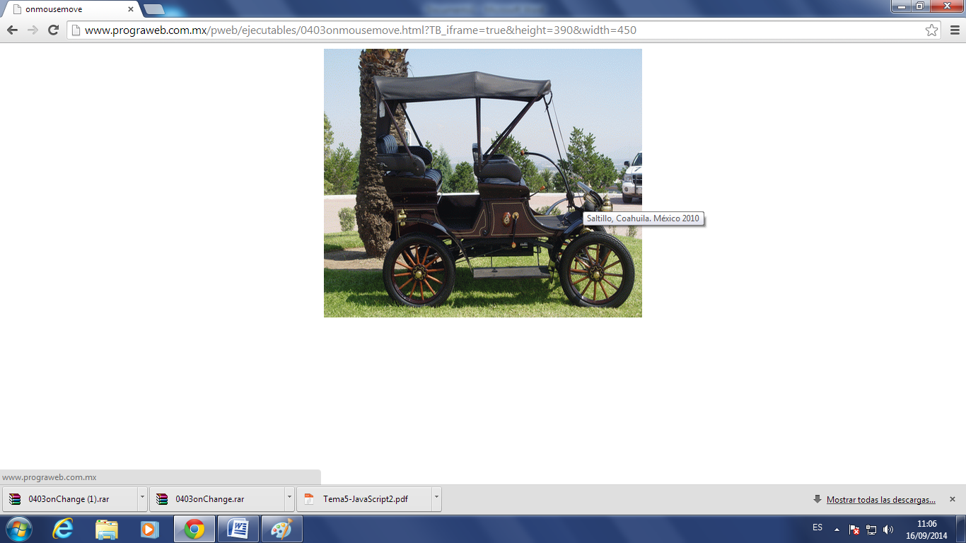

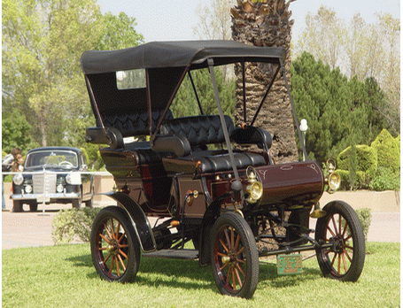

Ejemplo: Formulario con eventos onfocus y onblur

* Observe que ambas funciones modifican el atributo del bordo y el tipo de letra 0403onfocus.js

function conFoco( elemento ) {

elemento.style.border = '1px solid #CC3300';

elemento.style.font = 'italic bold 18px arial,serif';

}

function sinFoco( elemento ){

elemento.style.border = '2px solid #336699';

elemento.style.font = '14px Courier New';

}

* class="datos" indica las características base de la caja de edición.
* En las líneas 9, 12 y 14 se implementan los eventos onFocus y onBlur. A los cuales se les pasa como parámetro el componente input mediante this.

<head>

<title>Eventos onfocus y onbur</title>

<link href='0403onfocus.css' rel='stylesheet' type='text/css' />

<script type='text/javascript' src='0403onfocus.js'></script>

</head>

<body>

<form id='forma' name='forma' method='post'>

<strong>Login</strong>

<input type='text' name='login' id='login' class='datos'

onblur='sinFoco(this)' onfocus='conFoco(this)' />

<strong>Password</strong>

<input type='text' name='password' id='password' class='datos'

onblur='sinFoco(this)' onfocus='conFoco(this)' />

<strong>email</strong>

<input type='text' name='email' id='email' class='datos'

onblur='sinFoco(this)' onfocus='conFoco(this)' />

</form>

</body>